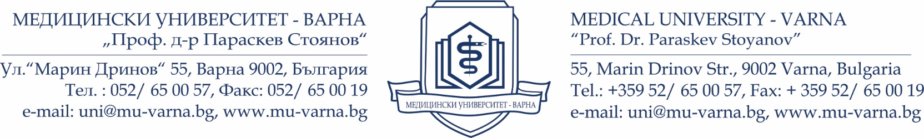
ЦЕНОВО ПРЕДЛОЖЕНИЕ
от
___________________________________________________________________________
ЕГН______________________, л.к.№_____________, изд.на___________, от МВР-гр.___________________________, с постоянен адрес: гр./с./_________________________, обл.__________________, Общ. _______________, ул.________________________, №__, бл.__, вх.__, ап__, в качеството си на _____________________________/Управител , представляващ/
_____________________________ ____________, /наименованието на търговеца/, ЕИК_____________,със седалище и адрес на управление: гр./с./_______________, общ. _______________,ул.__________________________, №__, бл.__, вх.__, ап__,
Предлагам/е месечен наем за отдавания под наем имот с площ 4 кв.м. на I-ви етаж в коридора на сградата на филиала на МУ-Варна в гр. Сливен, ул.“Ген. Столетов“ № 30, за разполагане на автомати за кафе и топли напитки, безалкохолни напитки и вода, пакетирани изделия в размер на: ...………………………….../словом………………………………………………………………………………………………………………/ лева с ДДС.
Декларирам, че при установена разлика между цената, изписана с цифри и тази, посочена с думи, за валидна ще се счита изписаната с думи.

Дата: Подпис и печат:

